المستوى: السنة الرابعة متوسط المـــدة : ساعة
الفرض الفصلي الثالث في مادة علوم الطبيعة والحياة
أجب على الأسئلة التالية:
الجزء الأول:
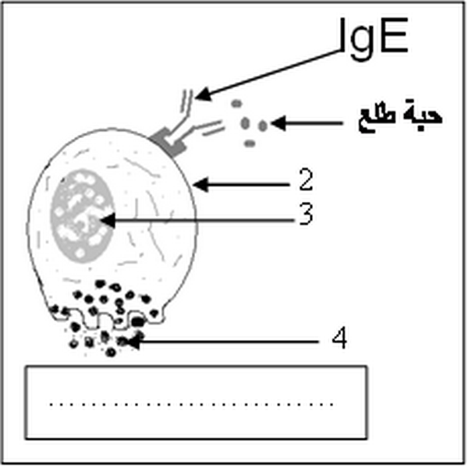

التمرين الأول 6ن: تمثل الوثيقة المقابلة رسما تخطيطيا لخلية في حالة
استجابة مناعية.

أ ـ اكتب البيانات المشار إليها بأسهم؟ 1.5ن
ب ـ أذكر نمط الاستجابة المناعية.؟ 1ن
ج ـ استخرج من الوثيقة الدلائل التي تشير إلى حدوث استجابة مناعية؟ 2.5ن
د ـ ضع عنوانا دقيقا ومناسبا للوثيقة؟ 1ن

التمرين الثاني 6ن:
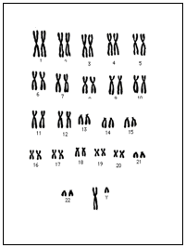
تمثل الوثيقة المقابلة مجموعة من الصبغيات المأخوذة من إحدى
خلايا الإنسان والمرتبة حسب تدرج القامة:
1 ـ اقترح عنوانا ملائما للوثيقة؟ 1ن
2 ـ قدّم تعريفا مناسبا للعنوان المقترح؟ 1ن
3 ـ استنتج فيما إذا كانت الخلية المدروسة جسمية أم جنسية (مشيجية)؟
ـ علّل إجابتك. 2ن
4 ـ استنتج جنس الفرد الذي أخذت منه هذه الخلية؟ علّل إجابتك. 2ن

الصفحة(1/2) .... إقلب الصفحة.

الجزء الثاني 8ن: الوضعية الإدماجية

تبين الوثائق المقدمة في السندات نتائج التقرير الطبي الشامل لأم تعاني من عدّة اضطرابات صحية وكذا حالتها العامة .
الســــــــــــــــــندات
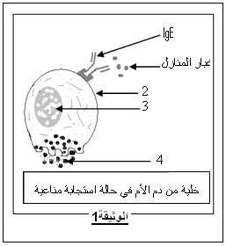
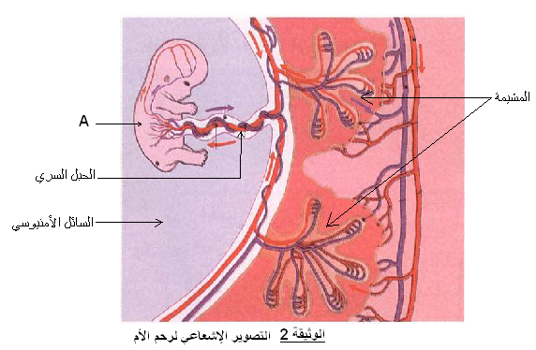

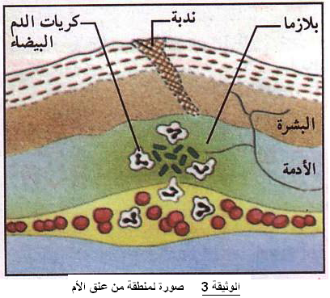
الوثيقة3 صورة لمنطقة من ذراع الأم
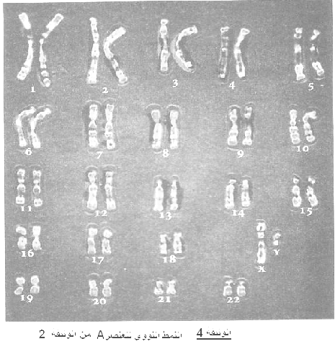
الوثيقة 4 النمط النووي للعنصرA من
الوثيقة 2
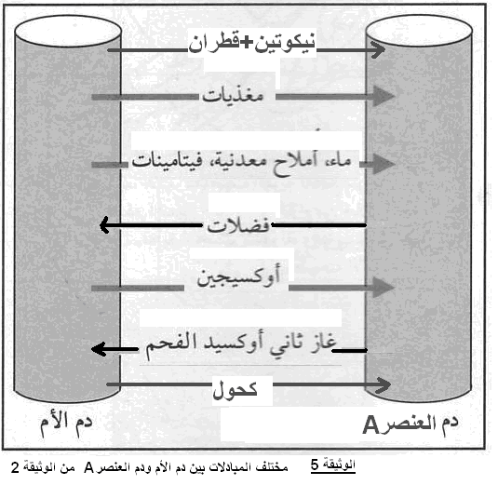
الوثيقة5 مختلف المبادلات بين دم الأم ودم
العنصر A من الوثيقة 2

التعليـــمـــات
من خلال السياق والسندات المقدمة لك ومكتسباتك السابقة:
1 ـ فسّر نتائج التقرير الطبي موضحا الحالة العامة للأم؟
2 ـ أذكر سلوكا تراه غير سوي (غير سليم) عند هذه الأم ؟
بالتوفيق
الصفحة(2/2)

